Archivní číslo vzorku | 10203
Odběrové číslo vzorku | V5
Pořadové číslo karty vzorku v databázi | 1677
Místo | Ronov nad Doubravou
Objekt | Nečasova vila, reliéf sochaře F. Bílka
Místo odběru popis | 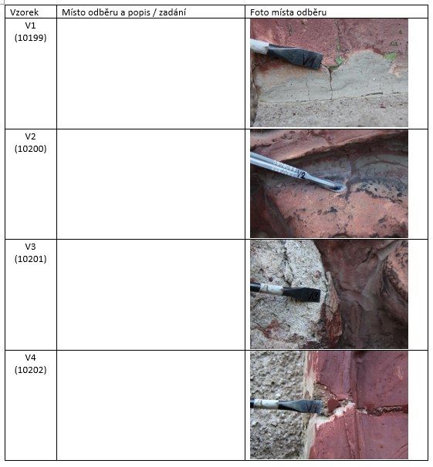  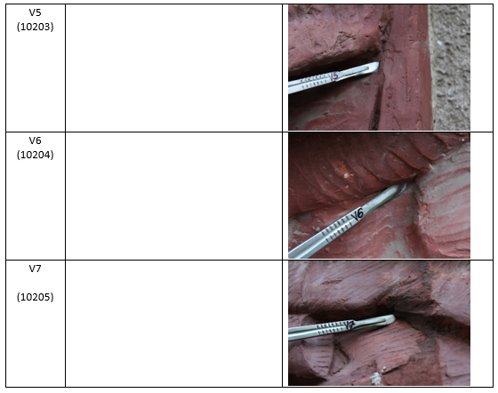
Místo odběru foto
Typ díla | Štuk
Typ podložky (v případě vzorků povrchových úprav / barevných vrstev)
Datace objektu
Zpracovatel analýzy | Bayer Karol
Datum zpracování zprávy k analýze | 21. 11. 2020
Číslo příslušné zprávy v databázi zpráv | 2020_13

Výsledky analýzy
V5  (10203) |  | 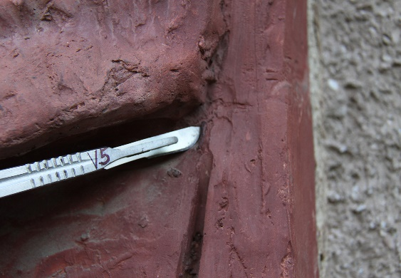

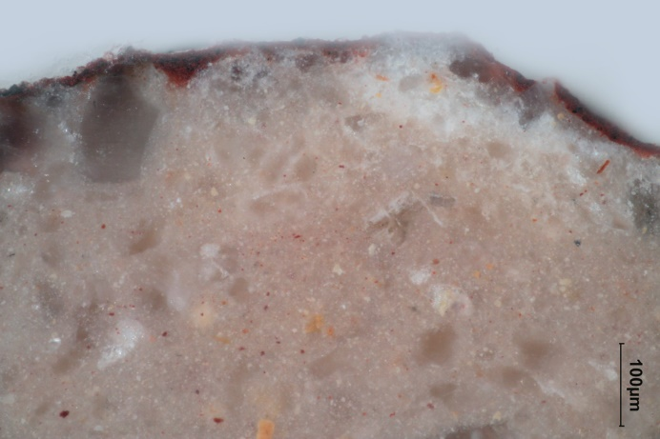  Mikrofoto v bílém odraženém světle, nábrus, fotografováno při zvětšení 200x | 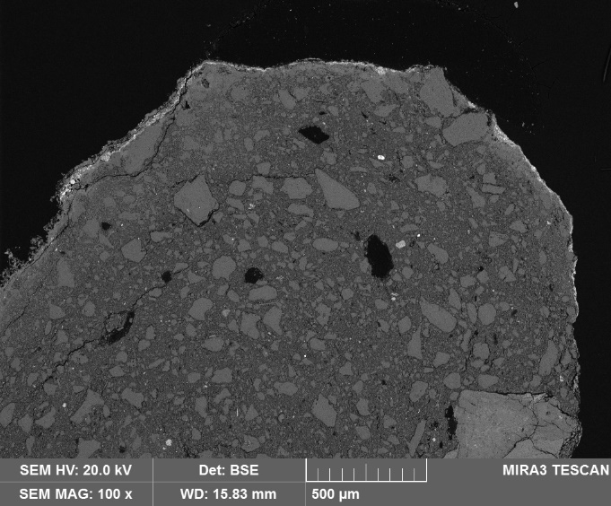  Mikrofoto, REM-BSE, fotografováno v režimu odražených elektronů
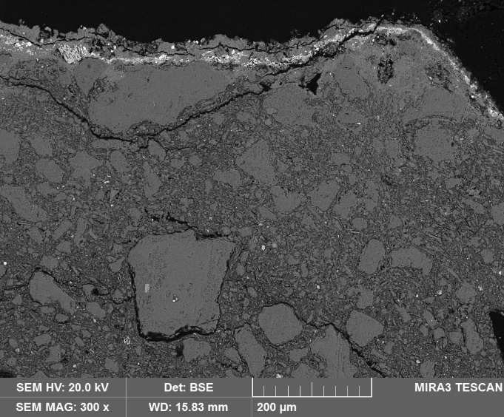
Mikrofoto, REM-BSE, fotografováno v režimu odražených elektronů

Číslo  vrstvy | Popis a složení vrstvy
1 | Červený nátěr (nanesený ve dvou vrstvách) – obsahuje červený okr *
0 | Světlý, slabě narůžovělý keramický materiál – pórovitá až polohutná jemná keramika, tvořená především hlinito-křemičitými sloučeninami (systém Al₂O₃ - SiO₂), pórovitá, částečně slinutá struktura, na pálení byl použitý pravděpodobně kaolinitický jíl s nízkým obsahem příměsí . Jako ostřivo byl použitý velmi jemnozrnný, čistý křemenný písek s velikostí zrn do 0,2 mm; průměrná velikost zrn ostřiva 0,02 – 0,1 mm.

* ve vrstvě nebylo možné identifikovat typ použitého pojiva – mikrochemické důkazové reakce, FTIR

Shrnutí výsledků analýz:

Reliéf je zhotovený z velmi světlého, slabě narůžovělého keramického materiálu tvořeného především hlinito-křemičitými sloučeninami (systém Al₂O₃ - SiO₂). Jako keramická surovina byl použitý pravděpodobně kaolinitický jíl s přidáním jemnozrnného ostřiva (čistý křemenný písek s velikostí zrn do 0,2 mm). Na povrchu keramiky je červený nátěr pigmentovaný červeným okrem. Lokálně je na nátěru tmavá tenká vrstvička nečistot. Pod nátěrem nebyly na povrchu keramiky nalezeny žádné fragmenty nečistot a lze proto předpokládat, že nátěr byl na reliéf nanesen velmi brzo po jeho osazení v exteriéru. Stejný typ nátěru překrývá i zatmelená místa. Hlavním pojivem tmelů je portlandský cement.

Fotodokumentace analýzy

